CIRCULAR INFORMATIVA No. 0003
FECHA: 2026-03-24

PARA: TODO EL PERSONAL Y PÚBLICO EN GENERAL DE LA E.S.E. HOSPITAL SANTA MÓNICA
DE: GERENCIA
ASUNTO: 14 de febrero

Cordial Saludo,
Por medio de la presente se informa a todos los colaboradores de la E.S.E. Hospital Santa Mónica de Dosquebradas y a la comunidad en general, que, con ocasión de la actividad de integración de fin de año, programada para el día viernes 12 de diciembre de 2025, el horario laboral y de atención al público se verá modificado.
En esta fecha, las actividades laborales y la atención a usuarios se prestarán únicamente hasta las 12:00 p.m. A partir de dicha hora, nuestras instalaciones no estarán disponibles para la atención al público, con el fin de permitir la participación del personal en el evento de integración.
No obstante, es importante precisar que el servicio de urgencias continuará funcionando con total normalidad durante toda la jornada, garantizando así la atención oportuna y adecuada a nuestros usuarios.
Agradecemos su comprensión y colaboración, e invitamos a todos nuestros usuarios a programar sus consultas y trámites con anterioridad, tomando en cuenta la mencionada modificación del horario.
Atentamente,

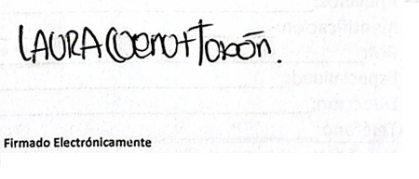

Martin
Gerente General

Elaborado por: Santiago

